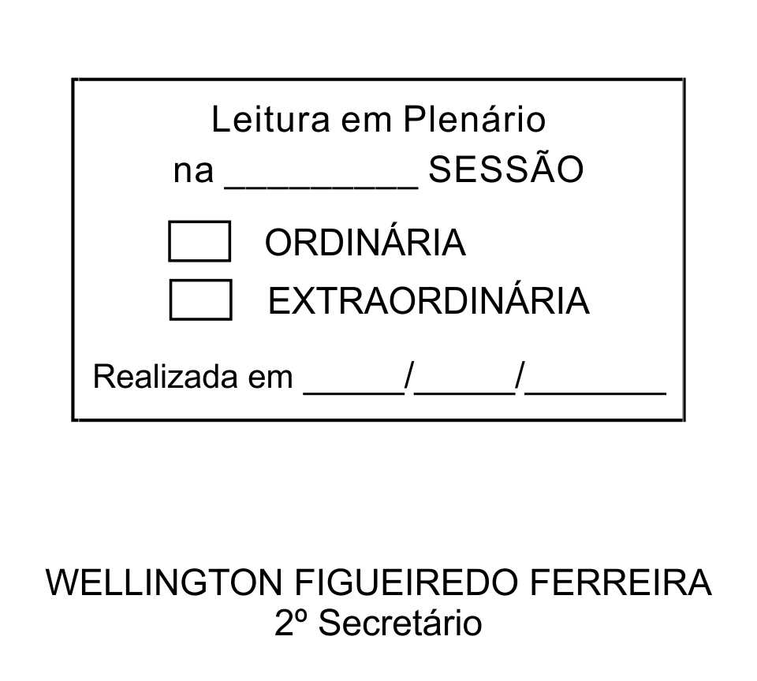
MOÇÃO Nº 234/2013

De Pesar pelo falecimento do Senhor Armando Garcia Pereira.

Excelentíssimo Senhor Presidente,

Faleceu em 02 de Agosto de 2013, aos 65 anos de idade, o estimado Senhor ARMANDO GARCIA PEREIRA.

Sabemos ser incomensurável a dor de seus familiares e inúmeros amigos, mas entendemos que a solidariedade humana é um dos poucos meios de amenizar esse difícil momento.

Posto isto, o Vereador RAFAEL MARREIRO DE GODOY, solidariza-se com a família e REQUER ao Egrégio Plenário para que faça constar na Ata da presente Sessão, Moção de Pesar pelo falecimento do Senhor ARMANDO GARCIA PEREIRA.

Que da presente seja dada ciência à família enlutada.

Sala das Sessões “Dr. Júlio Arantes de Freitas”, 05 de agosto de 2013.

RAFAEL MARREIRO DE GODOY
Vereador

Endereço: Rua Eugenio Pedroso, 388, Volta Grande, Distrito de São João Novo – CEP: 18140-705

PROTOCOLO Nº CETSR 05/08/2013 - 09:01:24 06267/2013

